MONTIGNY-LENGRAIN
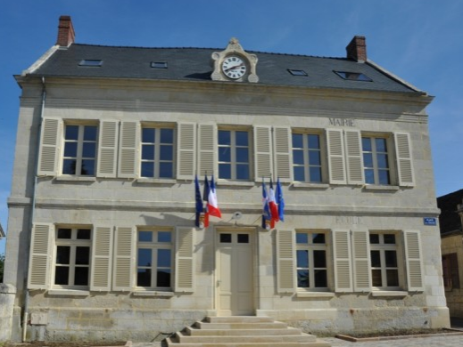
1 place de l’Eglise -02290
☎ 03.23.55.52.55
mairie@montigny-lengrain.fr

ATTESTATION SUR L’HONNEUR D’UN PARTICULIER
DE NON-PARTICIPATION À 2 AUTRES VENTES AU DÉBALLAGE

Vente au déballage organisée par ………………………………………………………….
Adresse de la vente ………………………………………………………………….

Je soussigné(e),
Madame/Monsieur : ………………………………………………………………………………………….
Né(e) le :…………………………………………………………………………..............................................
À : ……………………………………………………………………………………………………………...
Adresse : ………………………………………………………………………………………………………
Téléphone : ……………………………………………………………………………………………………
Mail : …………………………………………………………………………………………………………..

Participant non professionnel à la vente au déballage désignée ci-dessus, déclare sur l’honneur :
- n’avoir participé dans l’année à aucune autre vente de même nature,
- ou avoir participé à une seule autre vente dans l’année de même nature
À ……………………………….
Le……………………………….

Je déclare également sur l’honneur que les marchandises proposées à la vente sont objets personnels et usagés.

À Montigny-Lengrain, le ………………………………………

Signature :

